ОТЧЁТ
О ПЕРВОПРОХОЖДЕНИИ НА ВЕРШИНУ ЗВЕЗДНЫЙ ПО ПРАВОЙ ЧАСТИ СЕВЕРО-ВОСТОЧНОЙ СТЕНЫ _6А_КАТЕГОРИИ СЛОЖНОСТИ КОМАНДОЙ КРАСНОЯРСКОГО КРАЯ (REDFOXTEAM) ЗА ПЕРИОД с 11 по 14 ОКТЯБРЯ 2019 г

2019 г

I. ПАСПОРТ ВОСХОЖДЕНИЯ

 | 1. Общая информация
1.1 | ФИО, спортивный разряд руководителя | Жигалов Александр Владимирович - МС
1.2 | ФИО, спортивный разряд участников | Иванов Тимофей Павлович - КМС
1.3 | ФИО тренера | Захаров Николай Николаевич  Балезин Валерий Викторович  Жигалов Александр Владимирович
1.4 | Организация | Красноярская краевая федерация альпинизма
 | 2. Характеристика объекта восхождения
2.1 | Район | Саяны
2.2 | Ущелье | Западный Саян, хребет Ергаки
2.3 | Номер раздела по классификационной таблице 2013 года | 6.2
2.4 | Наименование и высота вершины | Пик Звездный – 2265м
2.5 | Географические координаты  вершины
 | 3. Характеристика маршрута
3.1 | Название маршрута | По правой части северо-восточной стены
3.2 | Предлагаемая категория сложности | 6А
3.3 | Степень освоенности маршрута | Первопрохождение
3.4 | Характер рельефа маршрута | Скальный
3.5 | Перепад высот маршрута | 590 м
3.6 | Протяженность маршрута | 955 м
3.7 | Технические элементы маршрута (указывается суммарная протяженность участков различной категории сложности с указанием характера рельефа (ледово-снежный, скальный)) | I кат. сл. Лёд/скалы/комбинация - 85 м.  II кат. сл. Лёд/скалы/комбинация – 290 м.  III кат. сл. Лёд/скалы/комбинация – 70 м.  IV кат. сл. Лёд/скалы/комбинация – 60 м.  V кат. сл. Скалы/комбинация – 125 м.  VI кат. сл. Скалы – 450 м.  Скалы VI, А2 – 355 м  Скалы VI, А3 – 95 м
3.8 | Средняя крутизна маршрута, (º) | 71 º
3.9 | Средняя крутизна основной части маршрута, (º) | 80 º
3.10 | Спуск с вершины | По маршруту Темерева И. 6А_ кат. сложности по СВ стене в сторону Цветных озер
3.11 | Дополнительные характеристики маршрута | Отсутствие воды. В виде снега и льда на полках
 | 4. Характеристика действий команды
4.1 | Время движения (ходовых часов команды, указывается в часах и днях) | 33 часа – 4 дня
4.2 | Ночевки | На полках, в палатке
4.3 | Время обработки маршрута | нет
4.4 | Выход на маршрут | 7:45, 11 октября 2019 г
4.5 | Выход на вершину | 11:20, 14 октября 2019 г
4.6 | Возвращение в базовый лагерь | 18:10, 14 октября 2019 г
 | 5. Характеристика метеоусловий
5.1 | Температура, ºС | -5, -7
5.2 | Сила ветра, м/с | 10-15
5.3 | Осадки | нет
5.4 | Видимость, м | отличная
 | 6. Ответственный за отчет
6.1 | ФИО, e-mail | Жигалов Александр Владимирович, 0jog@bk.ru
 |  | Иванов Тимофей Павлович, timofey_ivp@mail.ru

II. ОПИСАНИЕ ВОСХОЖДЕНИЯ

1. Характеристика объекта восхождения
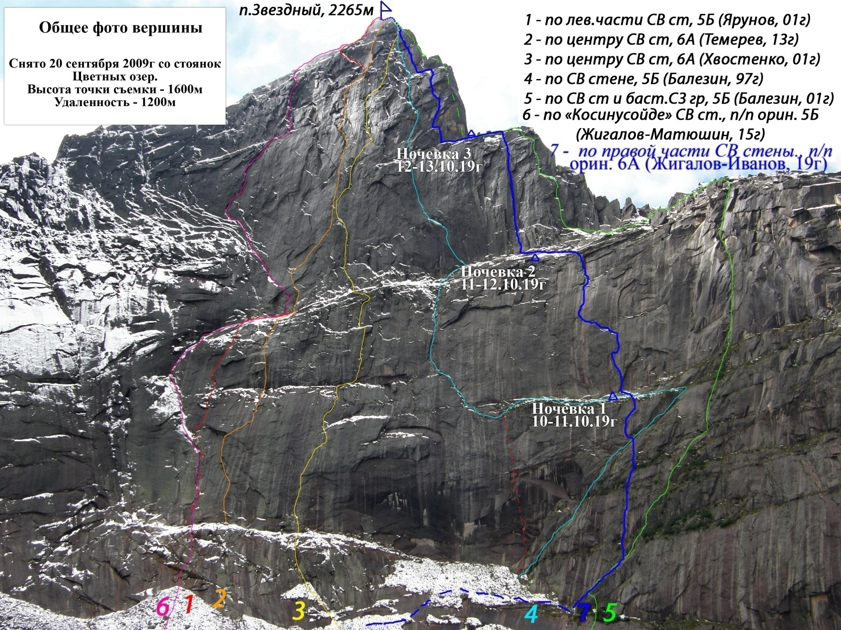

1.2. Фото профиля маршрута
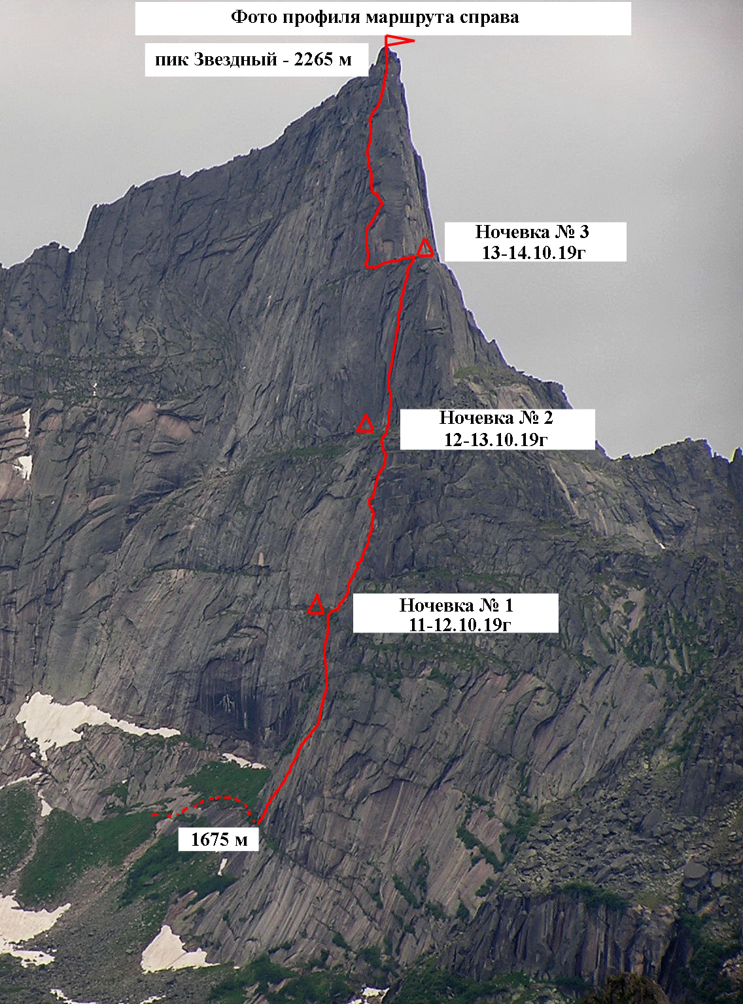
1.3. Рисованный профиль маршрута

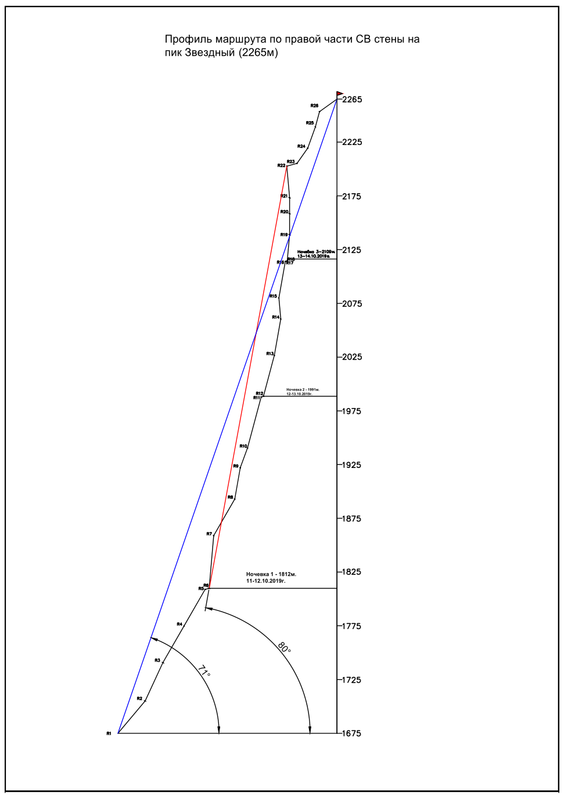
1.4. Фотопанорама района с указанием наименований вершин, их высот и перевалов

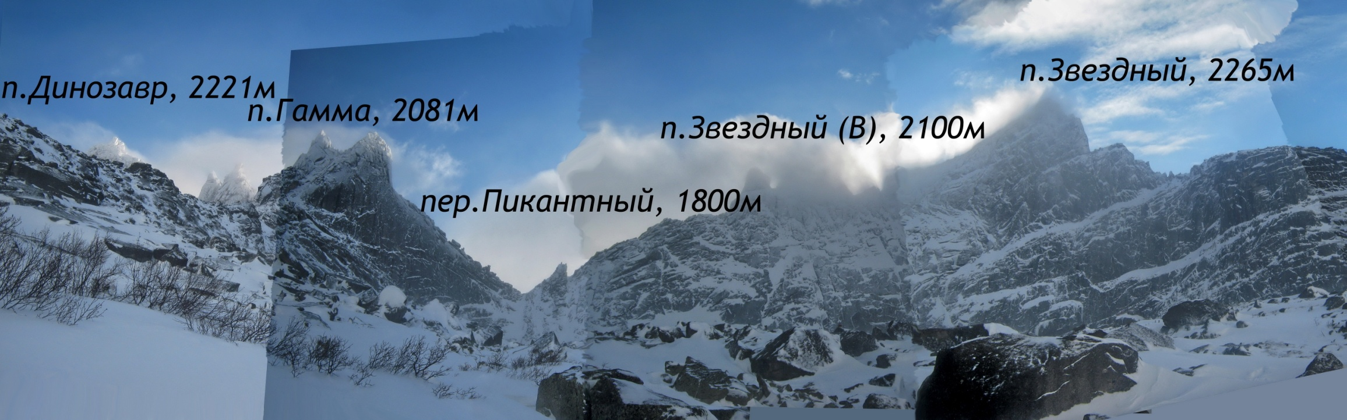
1.5. Карта района масштаба не более 1:80000, картосхема объекта восхождения.
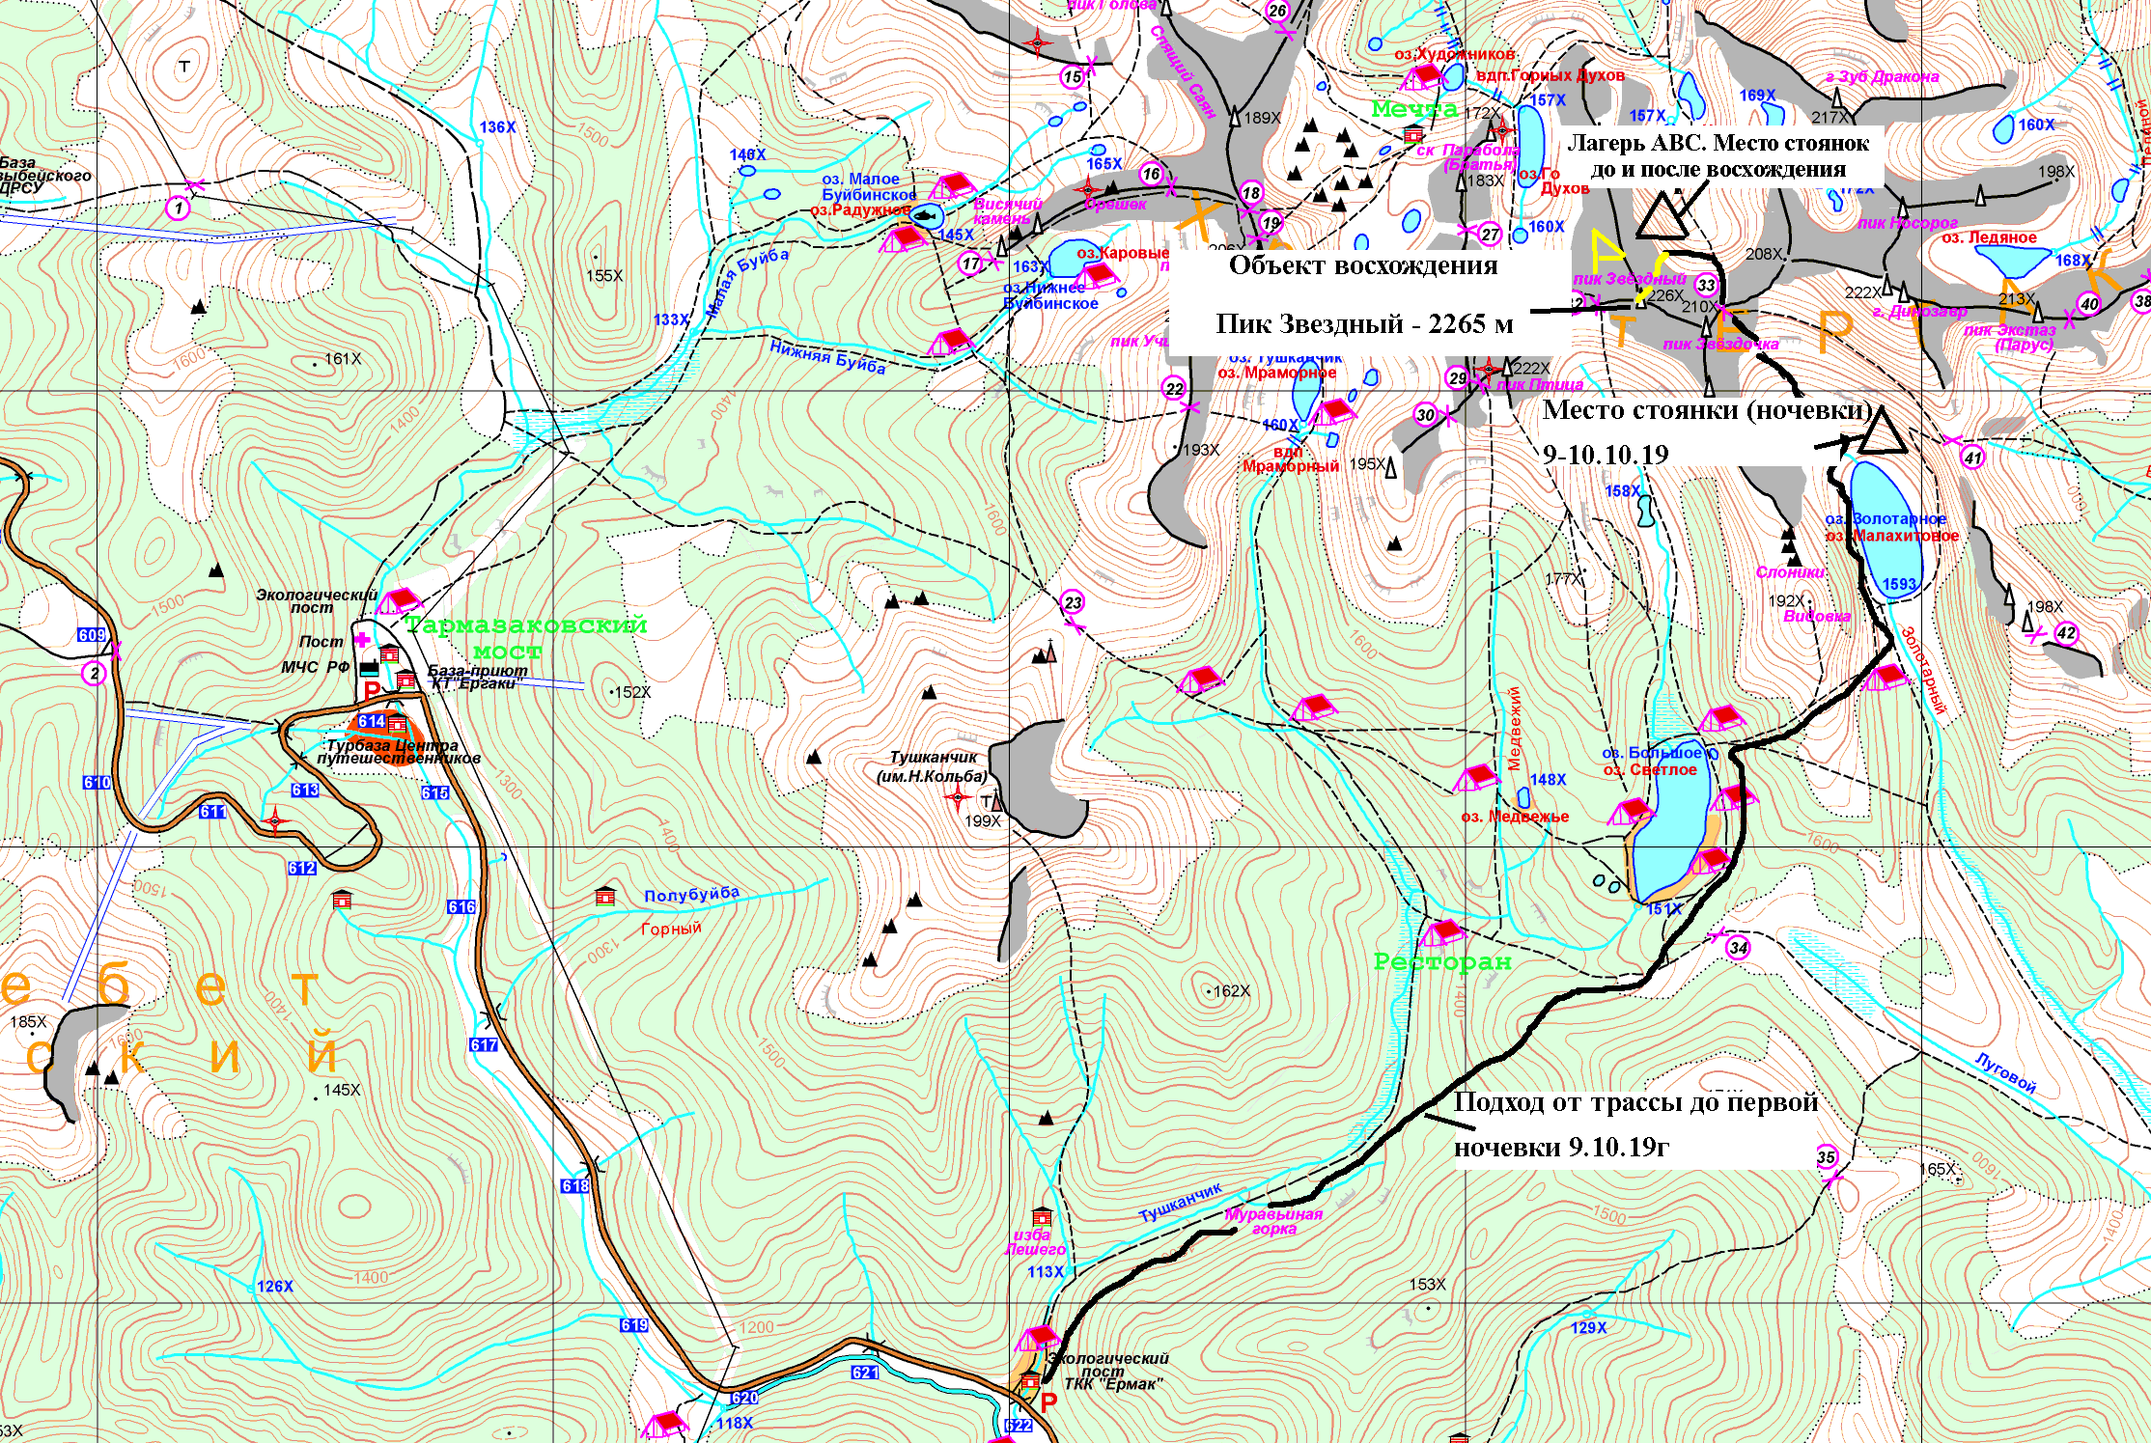
2. Характеристика маршрута
2.1. Техническая фотография маршрута
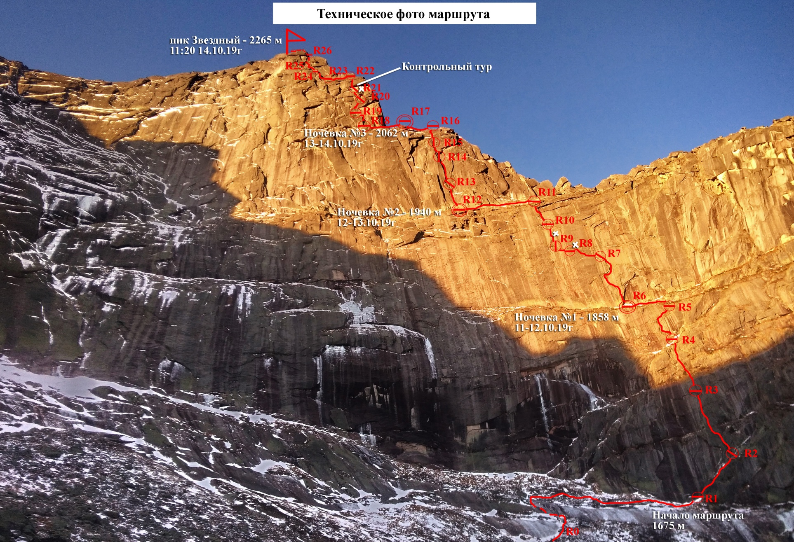

2.3. Схема маршрута в символах УИАА, выполненная в масштабе М 1:2000

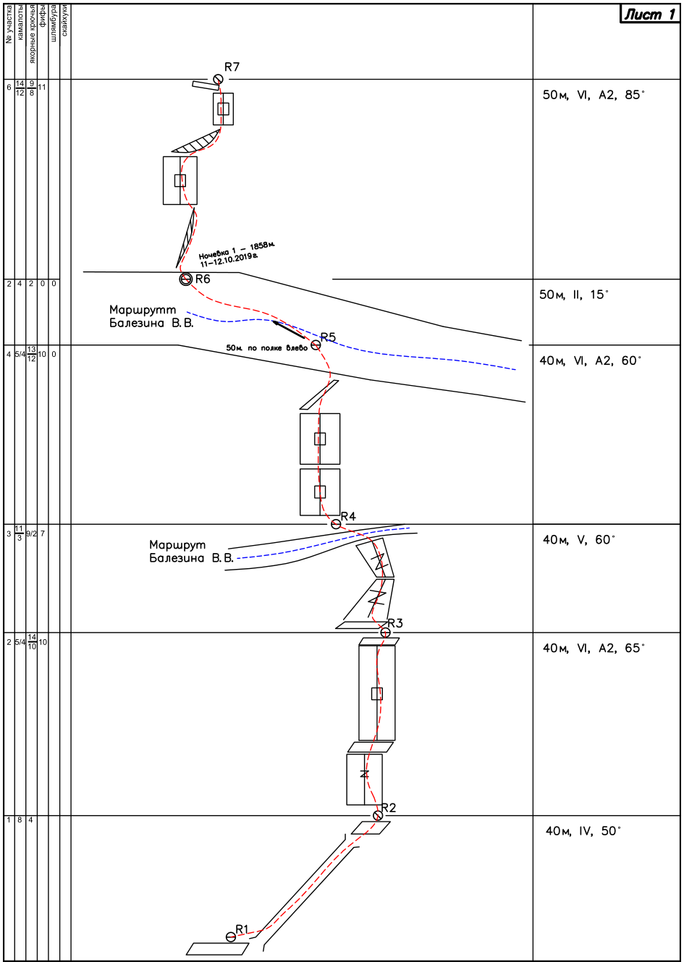
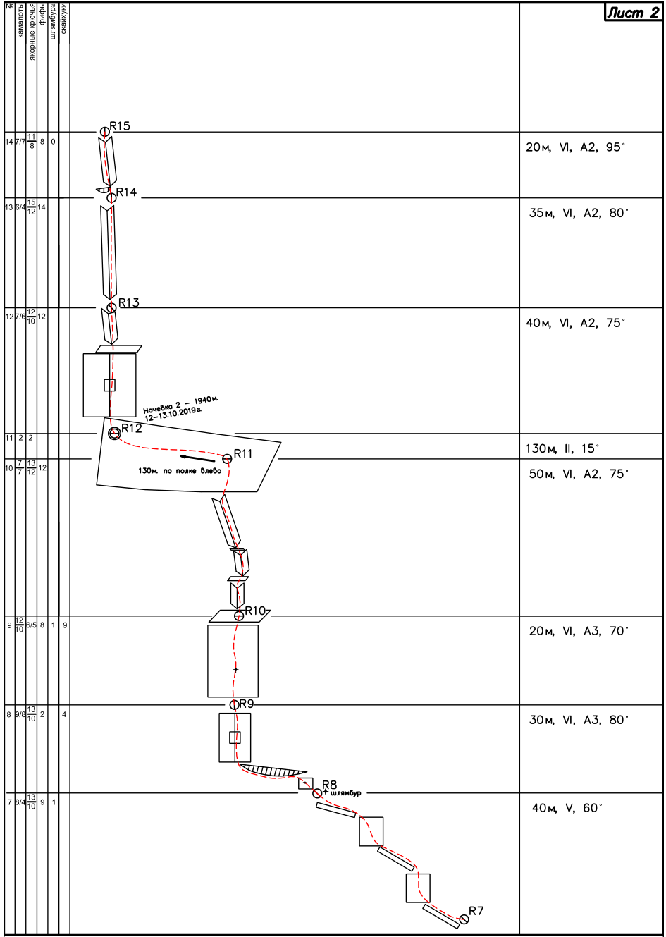
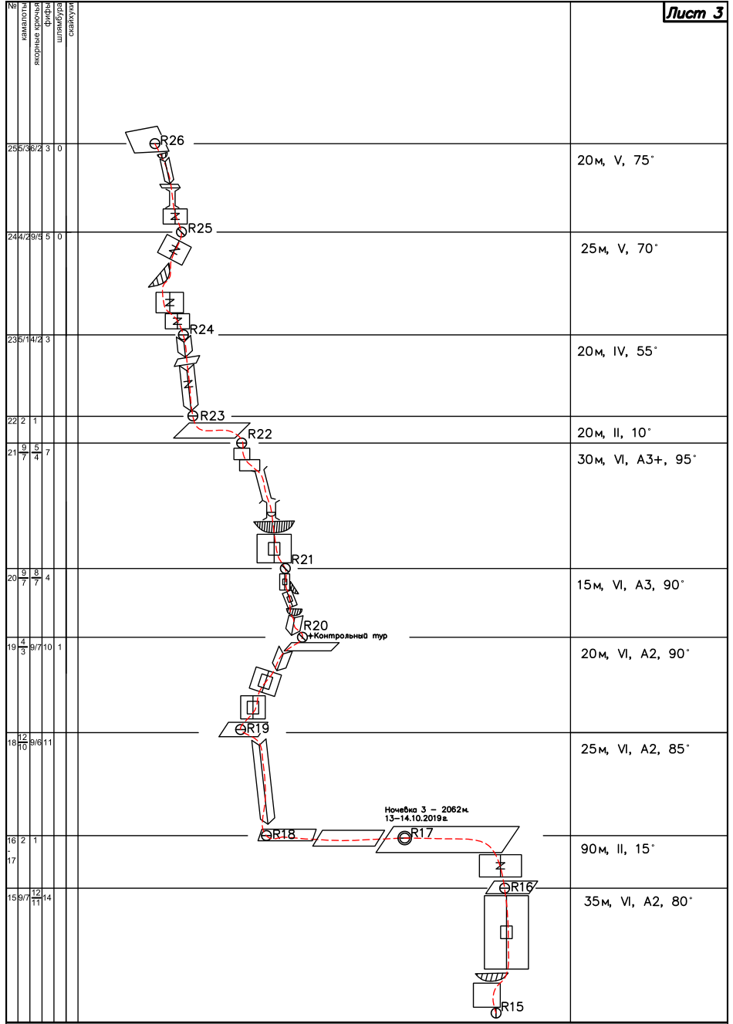
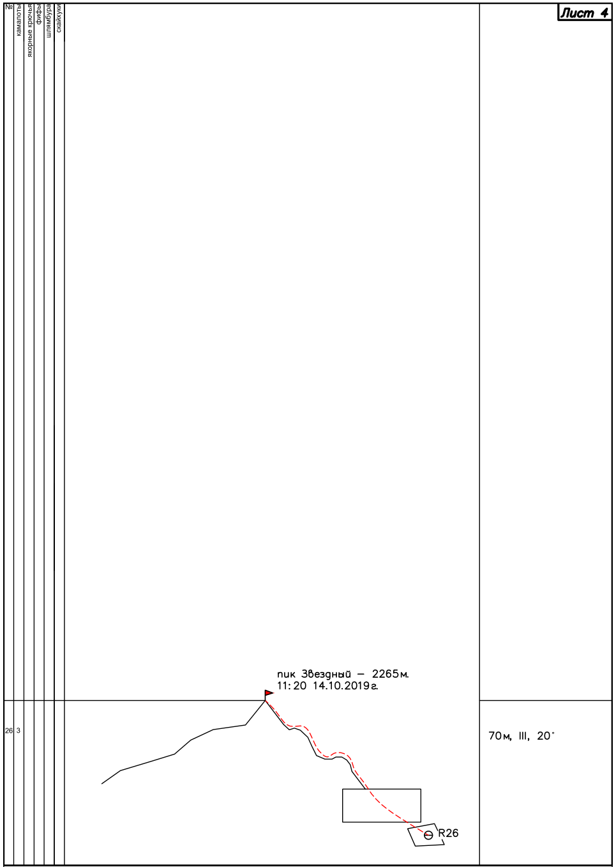
3. Характеристика действий команды

3.1 Краткое описание прохождения маршрута.

№ участка | Описание | Номер фото
R1-R2 | Участок, проходимый свободным лазанием около 40 метров по зеркалу, засыпанному снегом. Точки страховки в основном камалоты.
R2-R3 | Монолитная стенка со щелью заросшей травой, проходимая на ИТО. Ненадежные точки, в основном за травяные кочки, которые не донца смерзлись (часто вылетают точки). Точки страховки в основном якоря, якоря с отгибом, фифы, камалоты.
R3-R4 | Около 40 метров по зеркалам, присыпанным снегом, со стенкой, щели заросшие травой. Выход на большую полку, где маршрут пересекает маршрут Балезина В.В. (1998г) Точки страховки в основном якоря, фифы, камалоты.
R4-R5 | Монолитная стенка со щелями заросшей травой, проходимая на ИТО. Вправо вверх по серии мелких полок выводящих к большой полке. Ненадежные точки. Кочки вытаивают на солнце, точки вылетают. Точки страховки в основном якоря, якоря с отгибом, фифы, камалоты. | Фото 1
R5-R6 | По полке влево до нависающего внутреннего угла. Место ночевки 1.
R6-R7 | Нависающий внутренний угол, щели которого залиты льдом. Далее влево вверх угол переходит в стенку, залитую льдом, после которой серп уходящий вправо. Серп переходит в монолитную стенку. Весь участок проходится на ИТО. Точки страховки в основном якоря, якоря с отгибом, фифы, камалоты. | Фото 2, Фото 3
R7-R8 | Траверс влево вверх по наклонным полкам переходящие в стенки. Точки страховки за травяные кочки. На станции R8 забит шлямбур. Точки страховки в основном якоря, якоря с отгибом, фифы, камалоты, шлямбур.
R8-R9 | Первый ключевой участок. По серпу, уходящему влево, крайне ненадежный рельеф. Далее серп переходит в монолитную стенку, практически без рельефа. ИТО, скайхуки (около 5 шагов). Точки страховки в основном якоря, скайхуки, шлямбура. | Фото 4, Фото 5
R9-R10 | Монолитная стенка практически без рельефа. Участок проходится на ИТО, скайхуках (около 10 шагов), также забит промежуточный шлямбур (ухо снято). Точки страховки в основном якоря, скайхуки, шлямбура. | Фото 4, Фото 5
R10-R11 | Влево вверх по серии внутренних углов, залитых льдом, выводящих на большую серединную полку. Точки страховки в основном якоря, якоря с отгибом, фифы, камалоты. | Фото 6
R11-R12 | Влево по полке около 130 метров. Место ночевки 2
R12-R13 | Монолитная стенка с серией щелей, заросших травой, переходящая во внутренний угол, заросший травой. Точки страховки в основном якоря, якоря с отгибом, фифы, камалоты. | Фото 7
R13-R14 | Длинный вертикальный внутренний угол, вверху сужающийся , местами нависающий. Точки страховки ненадежны, щели залиты льдом и заросшие травой. Станция организована у основания карниза. Точки страховки в основном якоря, якоря с отгибом, фифы, камалоты. | Фото 8
R14-R15 | Через карниз, переходящий во внутренний угол по щелям, залитым льдом. Точки страховки в основном якоря, якоря с отгибом, фифы, камалоты.
R15-R16 | Через нависание, выходящее на серию монолитных стенок, щели которых заросшие травой. Точки страховки в основном якоря, якоря с отгибом, фифы, камалоты. | Фото 9
R16-R17 | После небольшой стенки выход на большую полку. Место ночевки 3.
R17-R18 | Траверс влево по полке около 50 метров, до начала участка R18.
R18-R19 | Вертикальный внутренний угол, Заросший замороженной травой, уходящий влево вверх, выходящий на полку. Точки страховки в основном якоря, якоря с отгибом, фифы, камалоты. | Фото 10, Фото 13
R19-R20 | Вертикальная монолитная стенка, щель которой, уходит вправо вверх. Далее внутренний угол, уходящий до станции R20. На станции R20 забит шлямбур с контрольным туром. Точки страховки в основном якоря, якоря с отгибом, фифы, камалоты. | Фото 11, Фото 13
R20-R21 | По внутреннему углу через крайне неудобное нависание, которое не обойти. Далее монолитная стенка, со щелями заросшими травой. Точки страховки в основном якоря, якоря с отгибом, фифы, камалоты.
R21-R22 | Второй ключевой участок маршрута. Нависающая монолитная стенка, щель которой заросшая травой, переходящая в карниз, после которого камин с пробкой. Далее выход на большую полку. Точки ненадежны. Точки страховки в основном якоря, якоря с отгибом, фифы, камалоты. | Фото 12
R22-R23 | По полке влево около 20м до начала внутреннего угла. Точки страховки в основном якоря, камалоты.
R23-R24 | Внутренний угол уходящий влево вверх. Точки страховки в основном якоря, якоря с отгибом, камалоты.
R24-R25 | Монолитная стенка, уходящая под карниз, после которого она продолжается. Точки страховки в основном якоря, якоря с отгибом, фифы, камалоты. | Фото 14
R25-R26 | Большой камин, выходящий во внутренний угол с карнизом. Далее большая удобная предвершинная полка. Точки страховки в основном якоря, якоря с отгибом, камалоты.
R26-R27 | По серии наклонных плит выход на вершину.

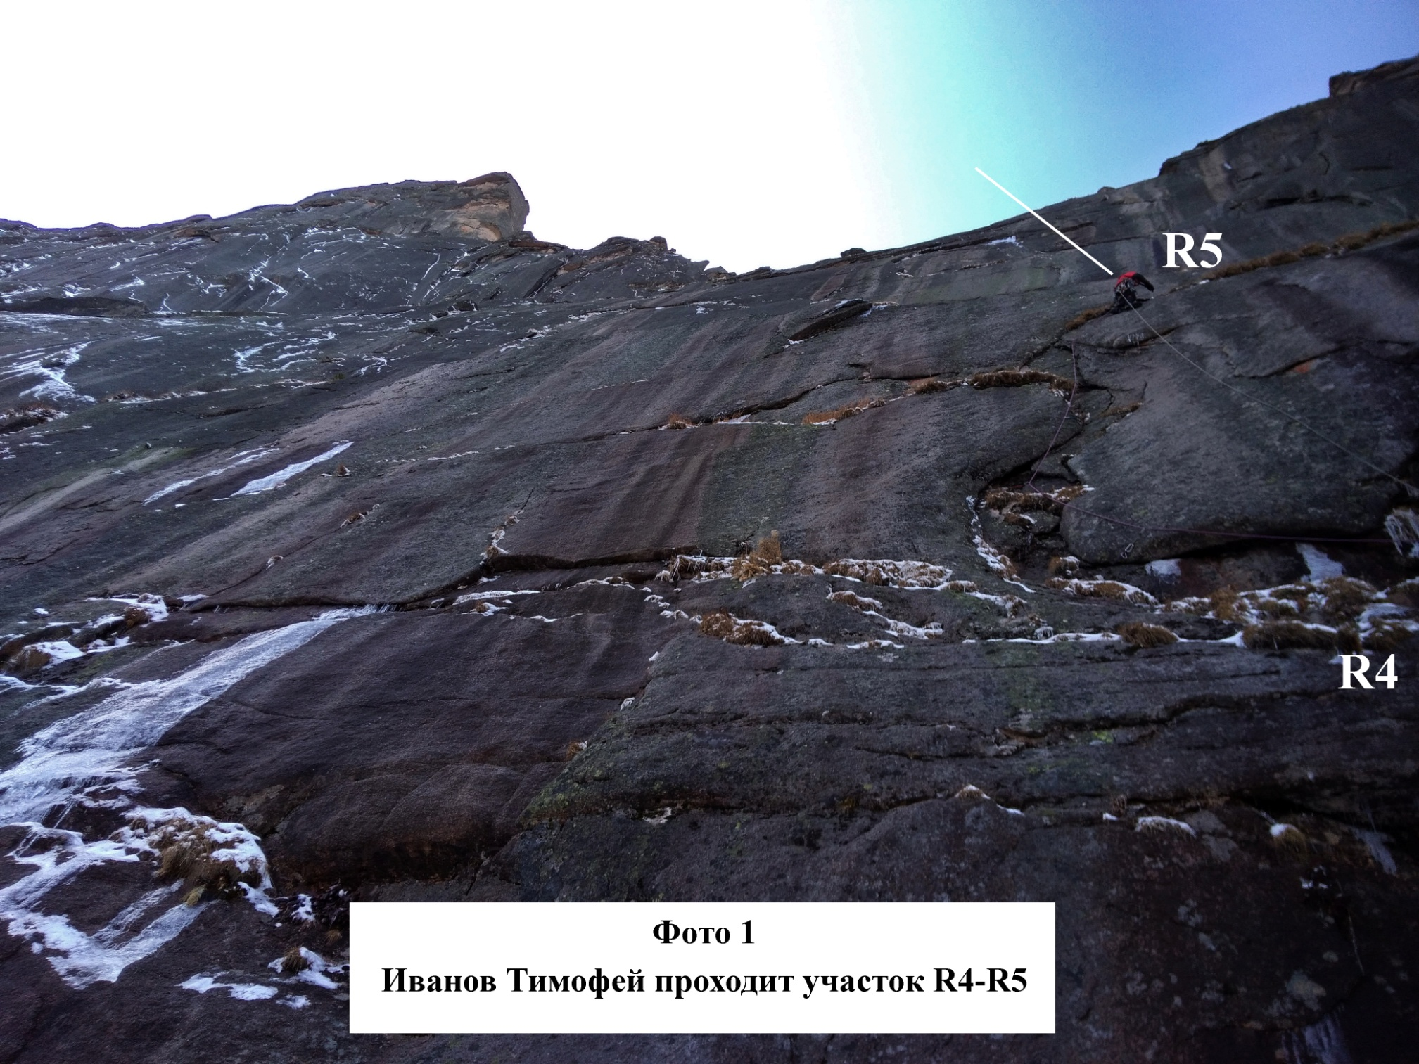
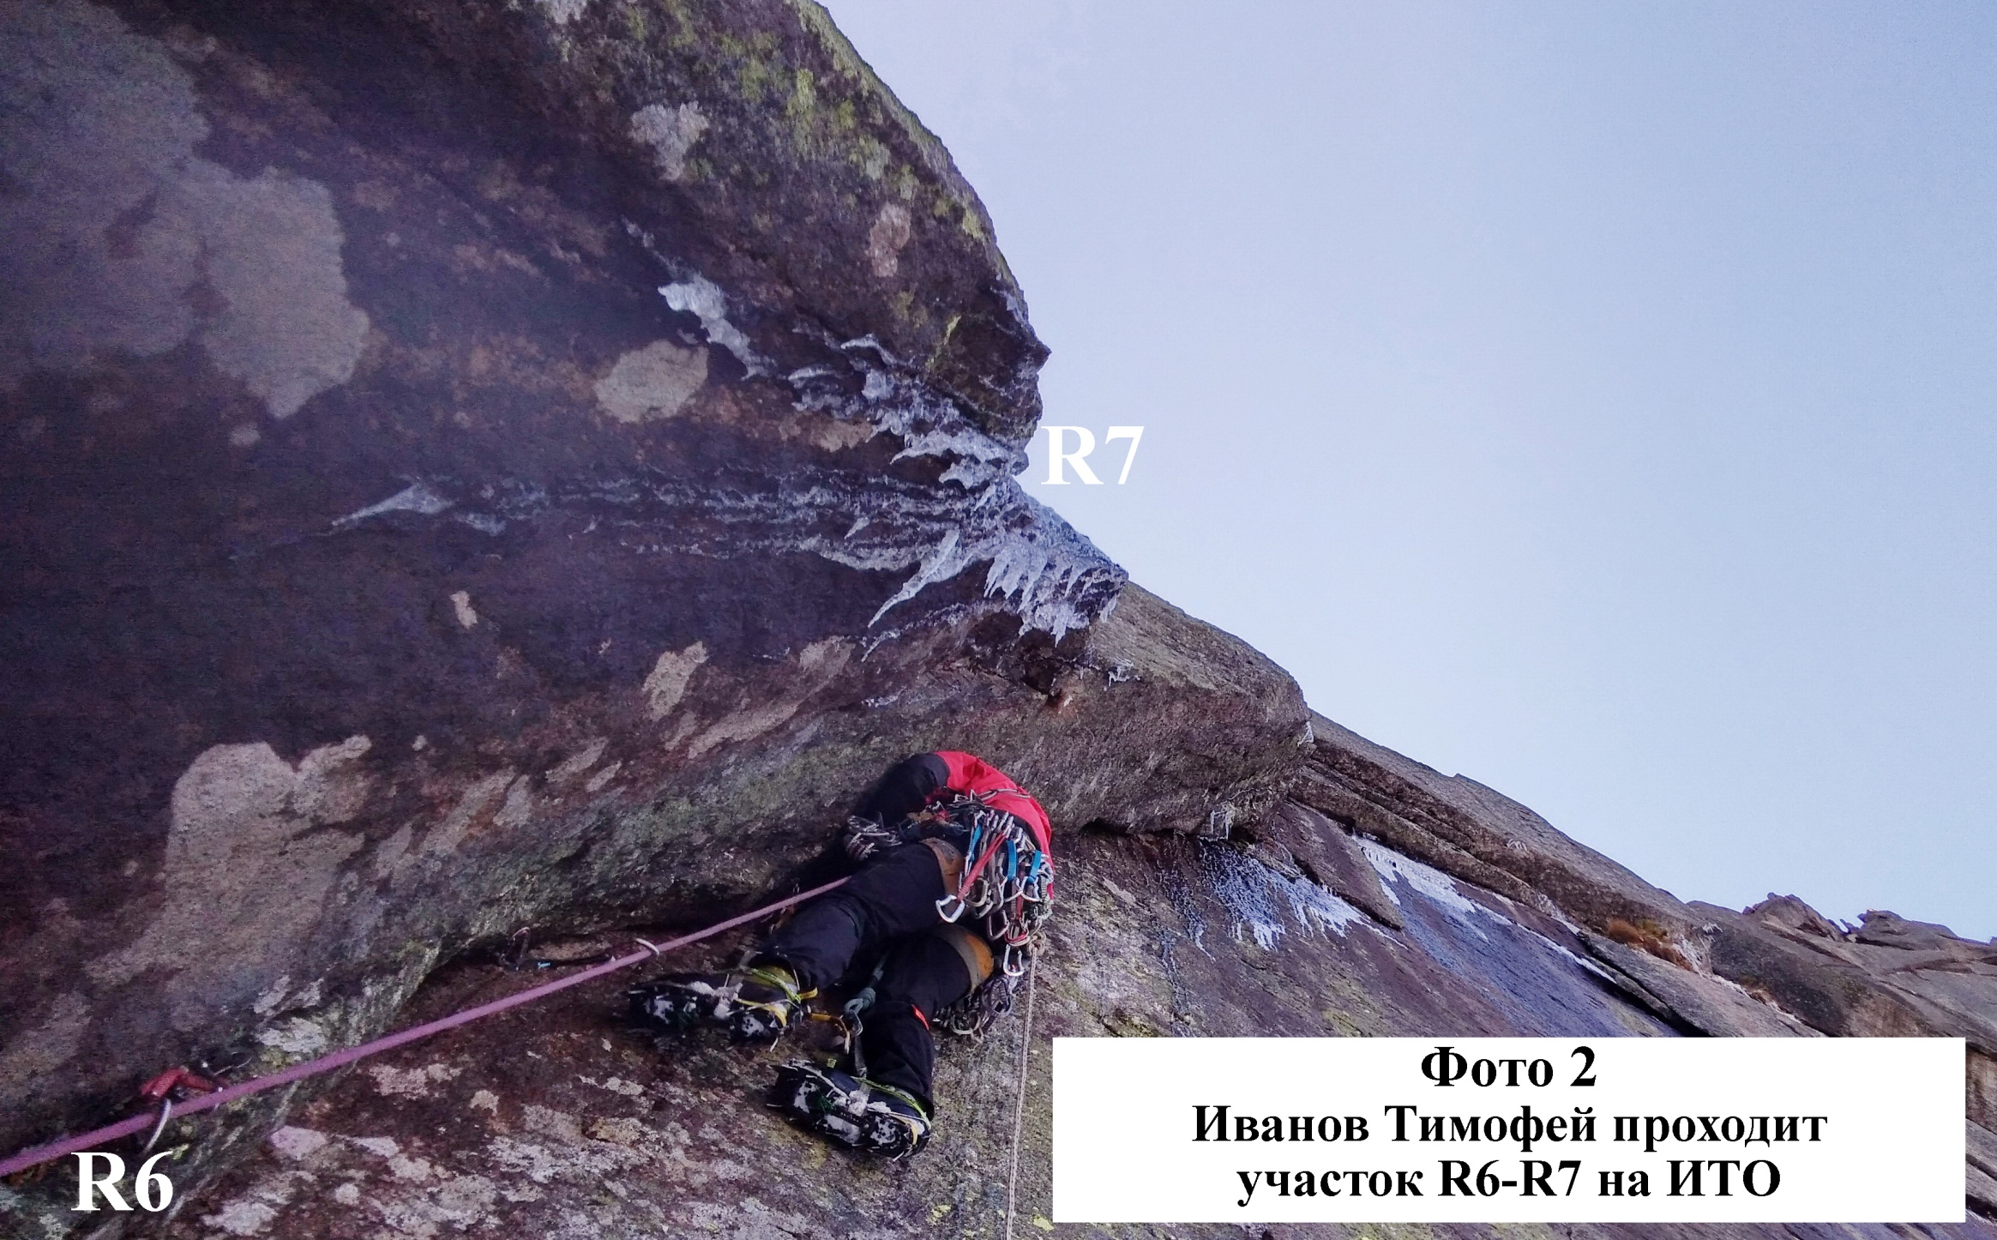
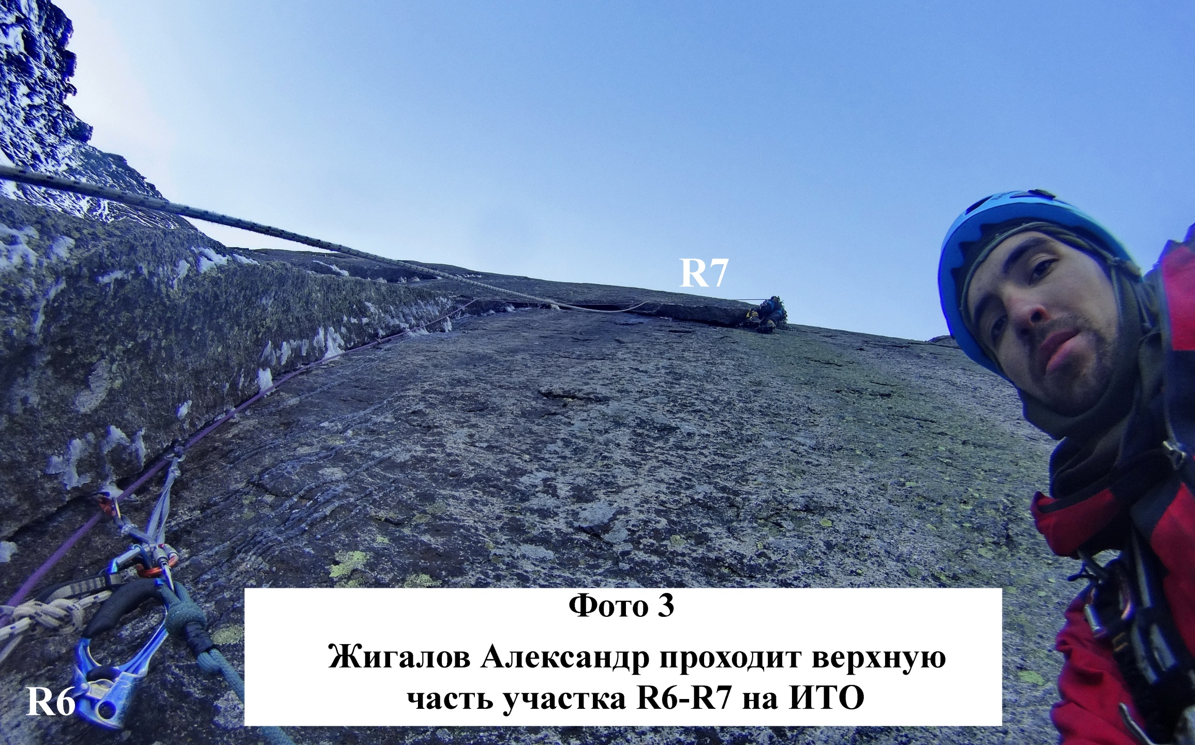
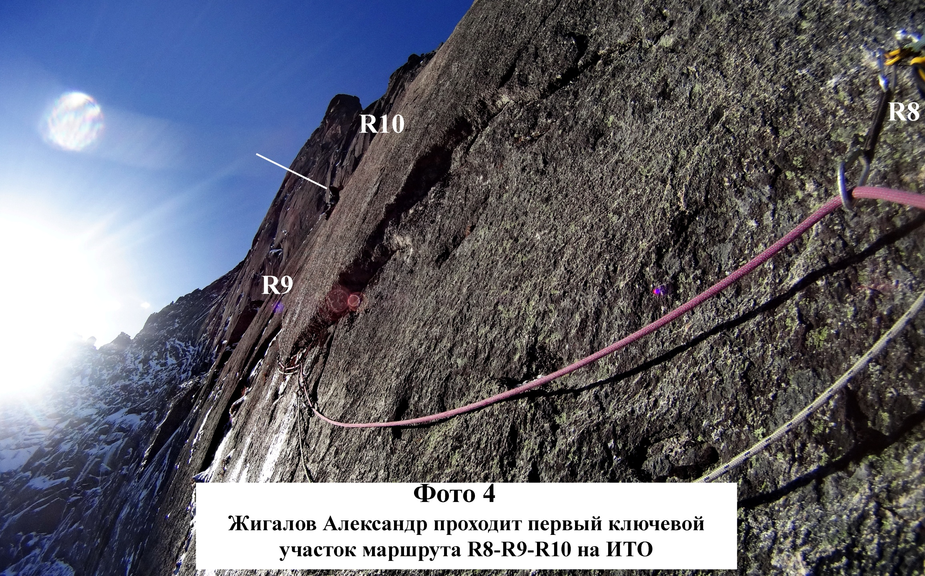

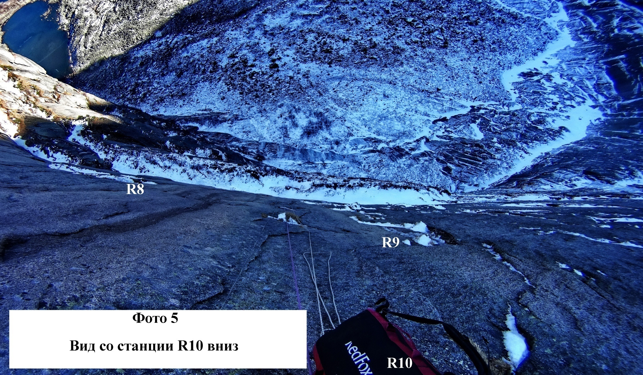

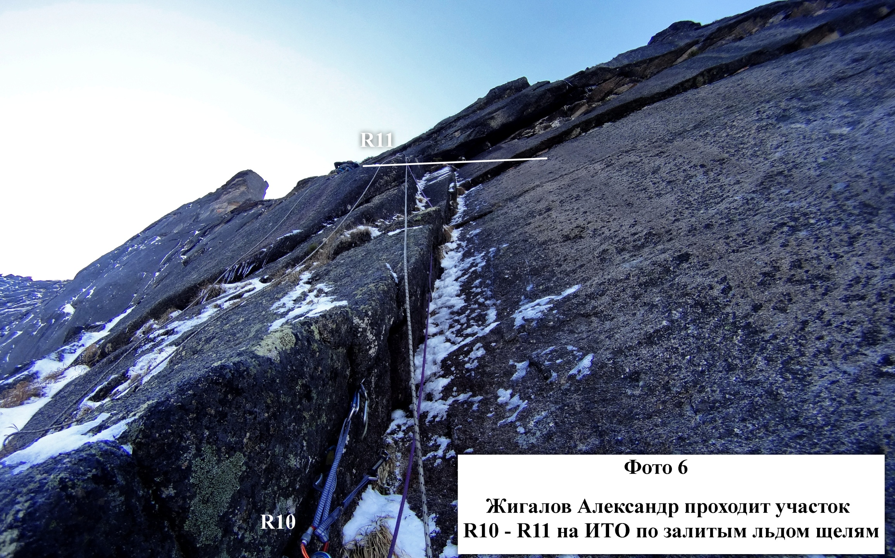
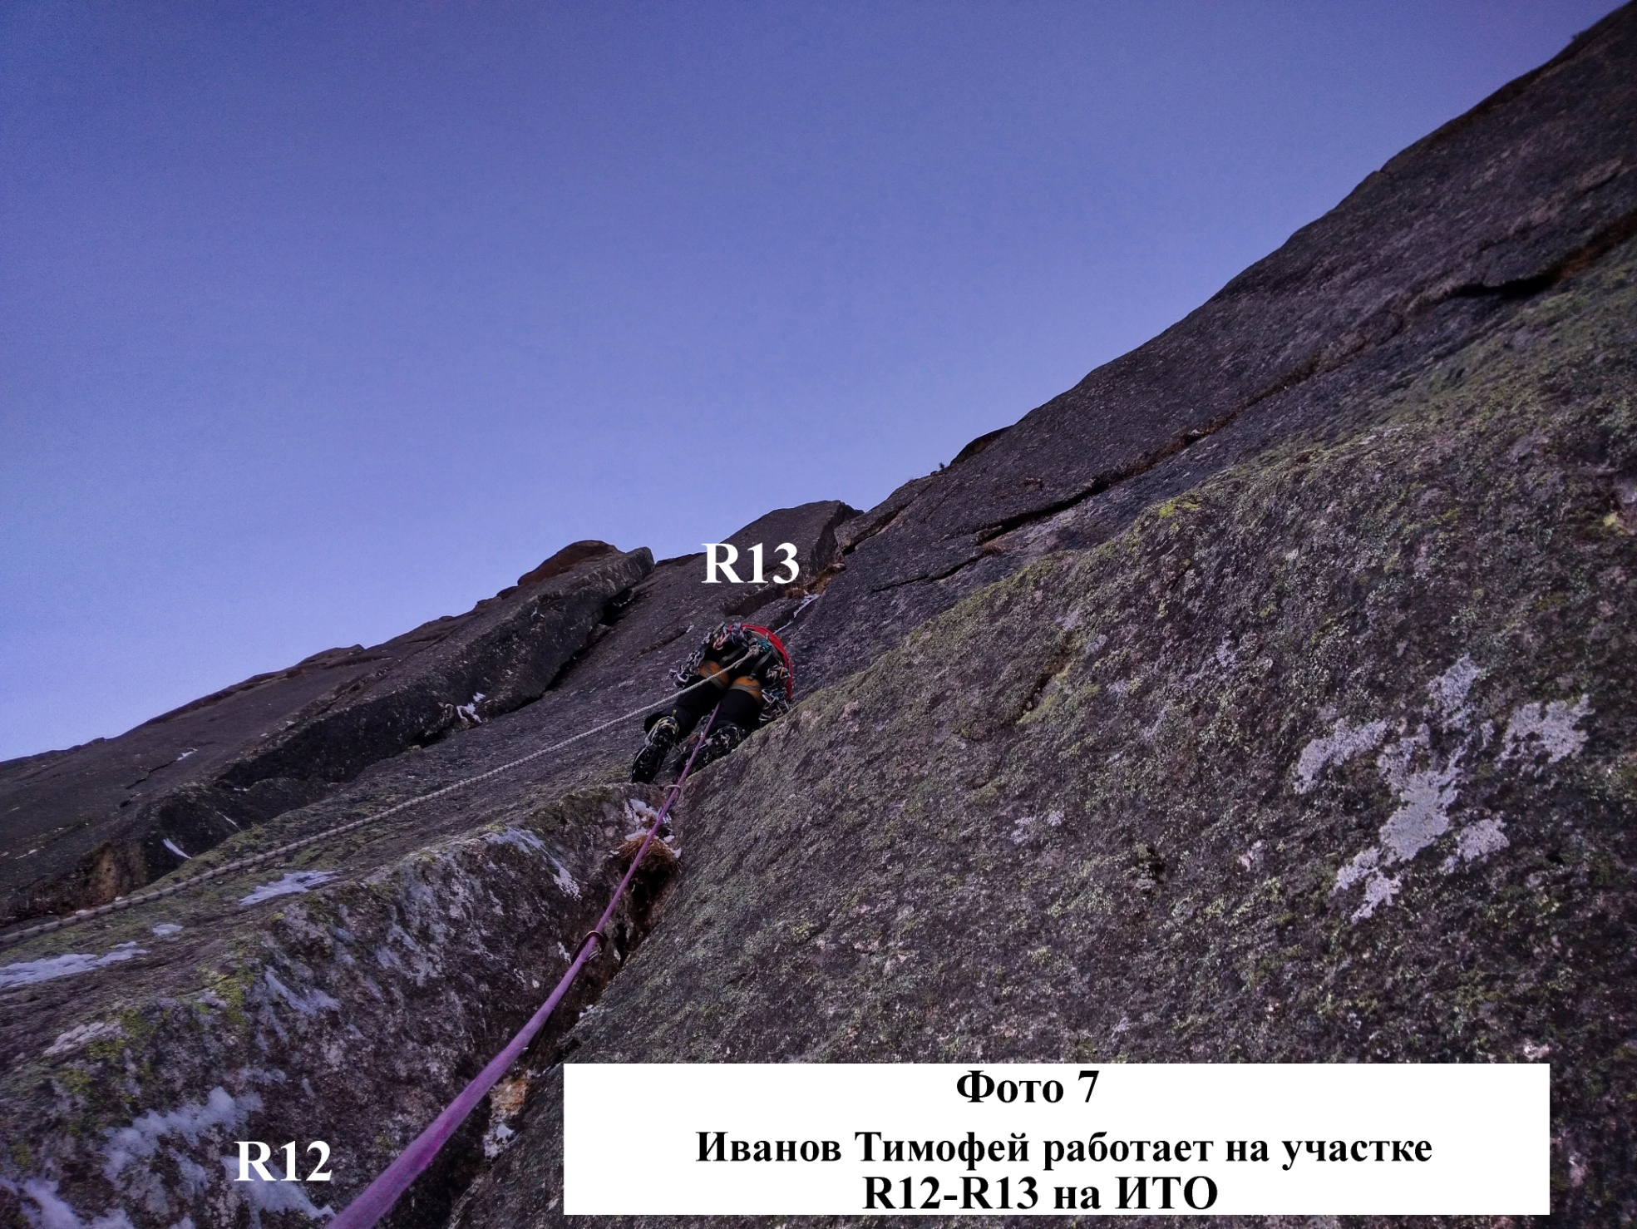
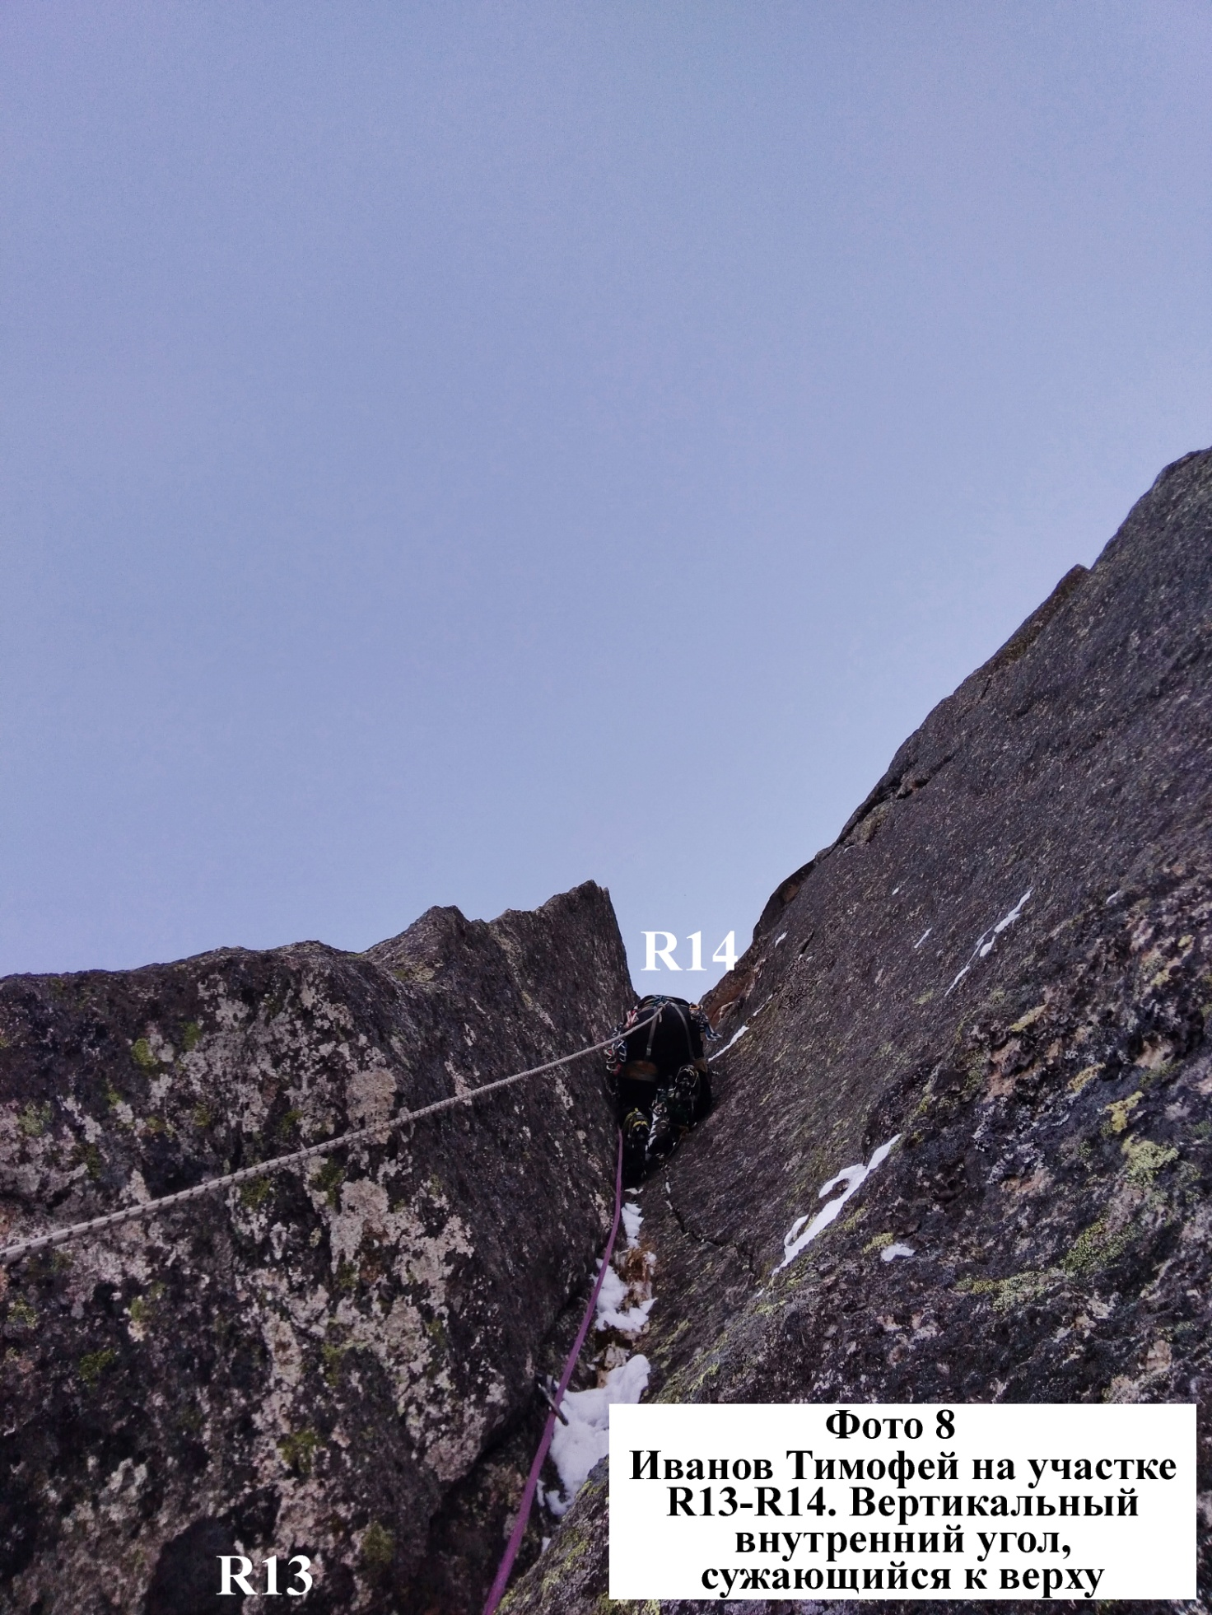

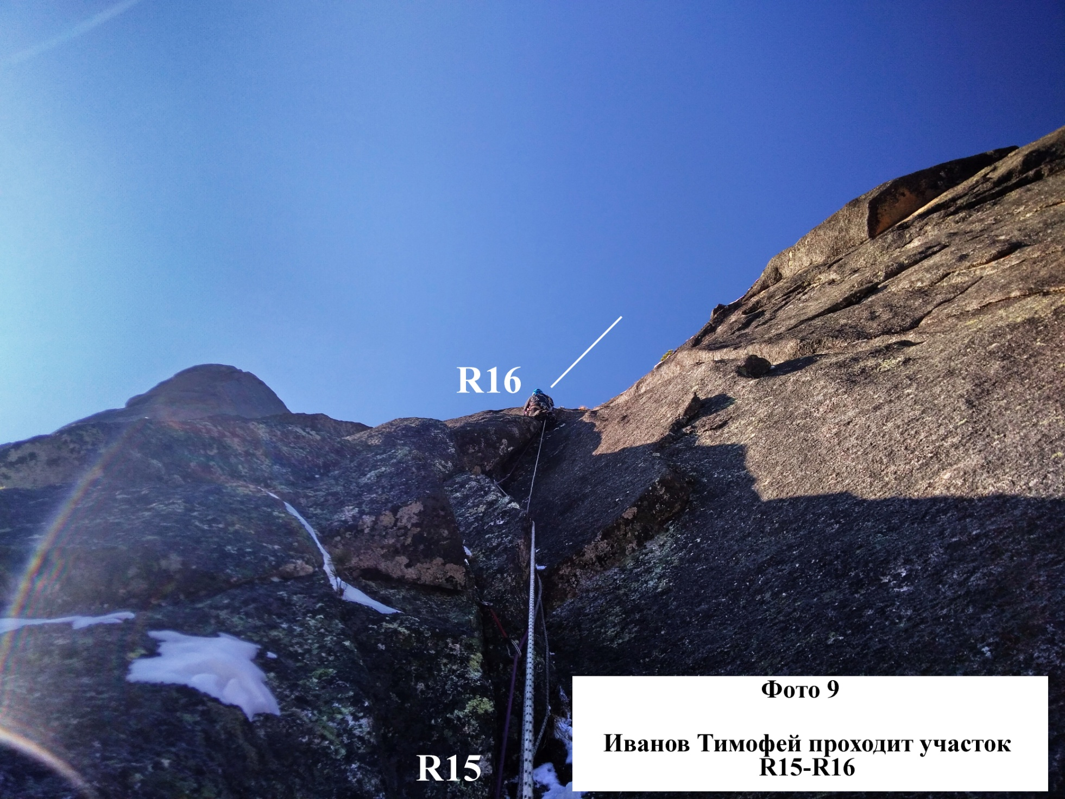
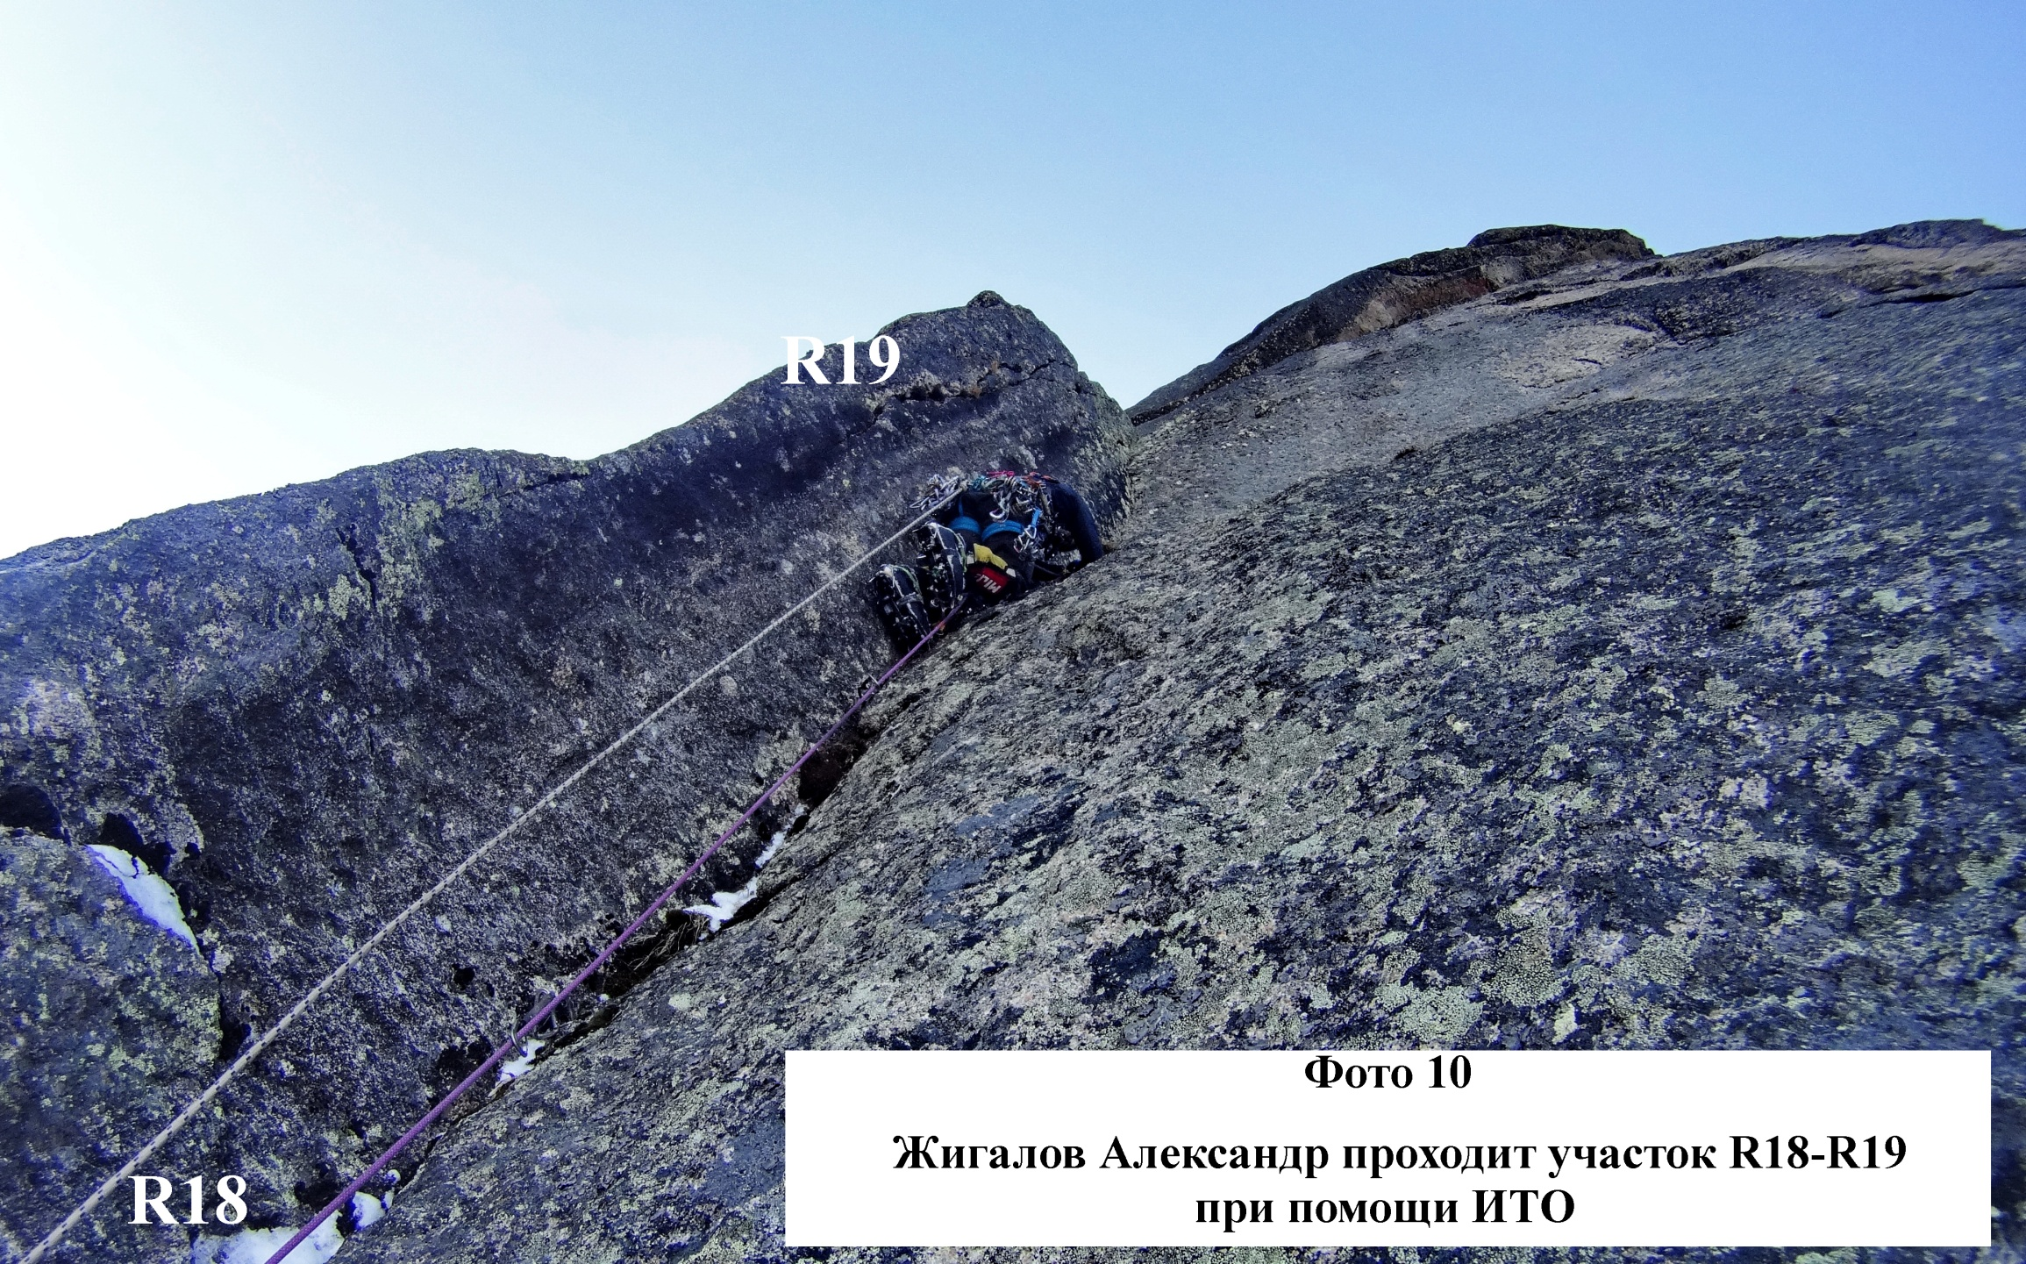
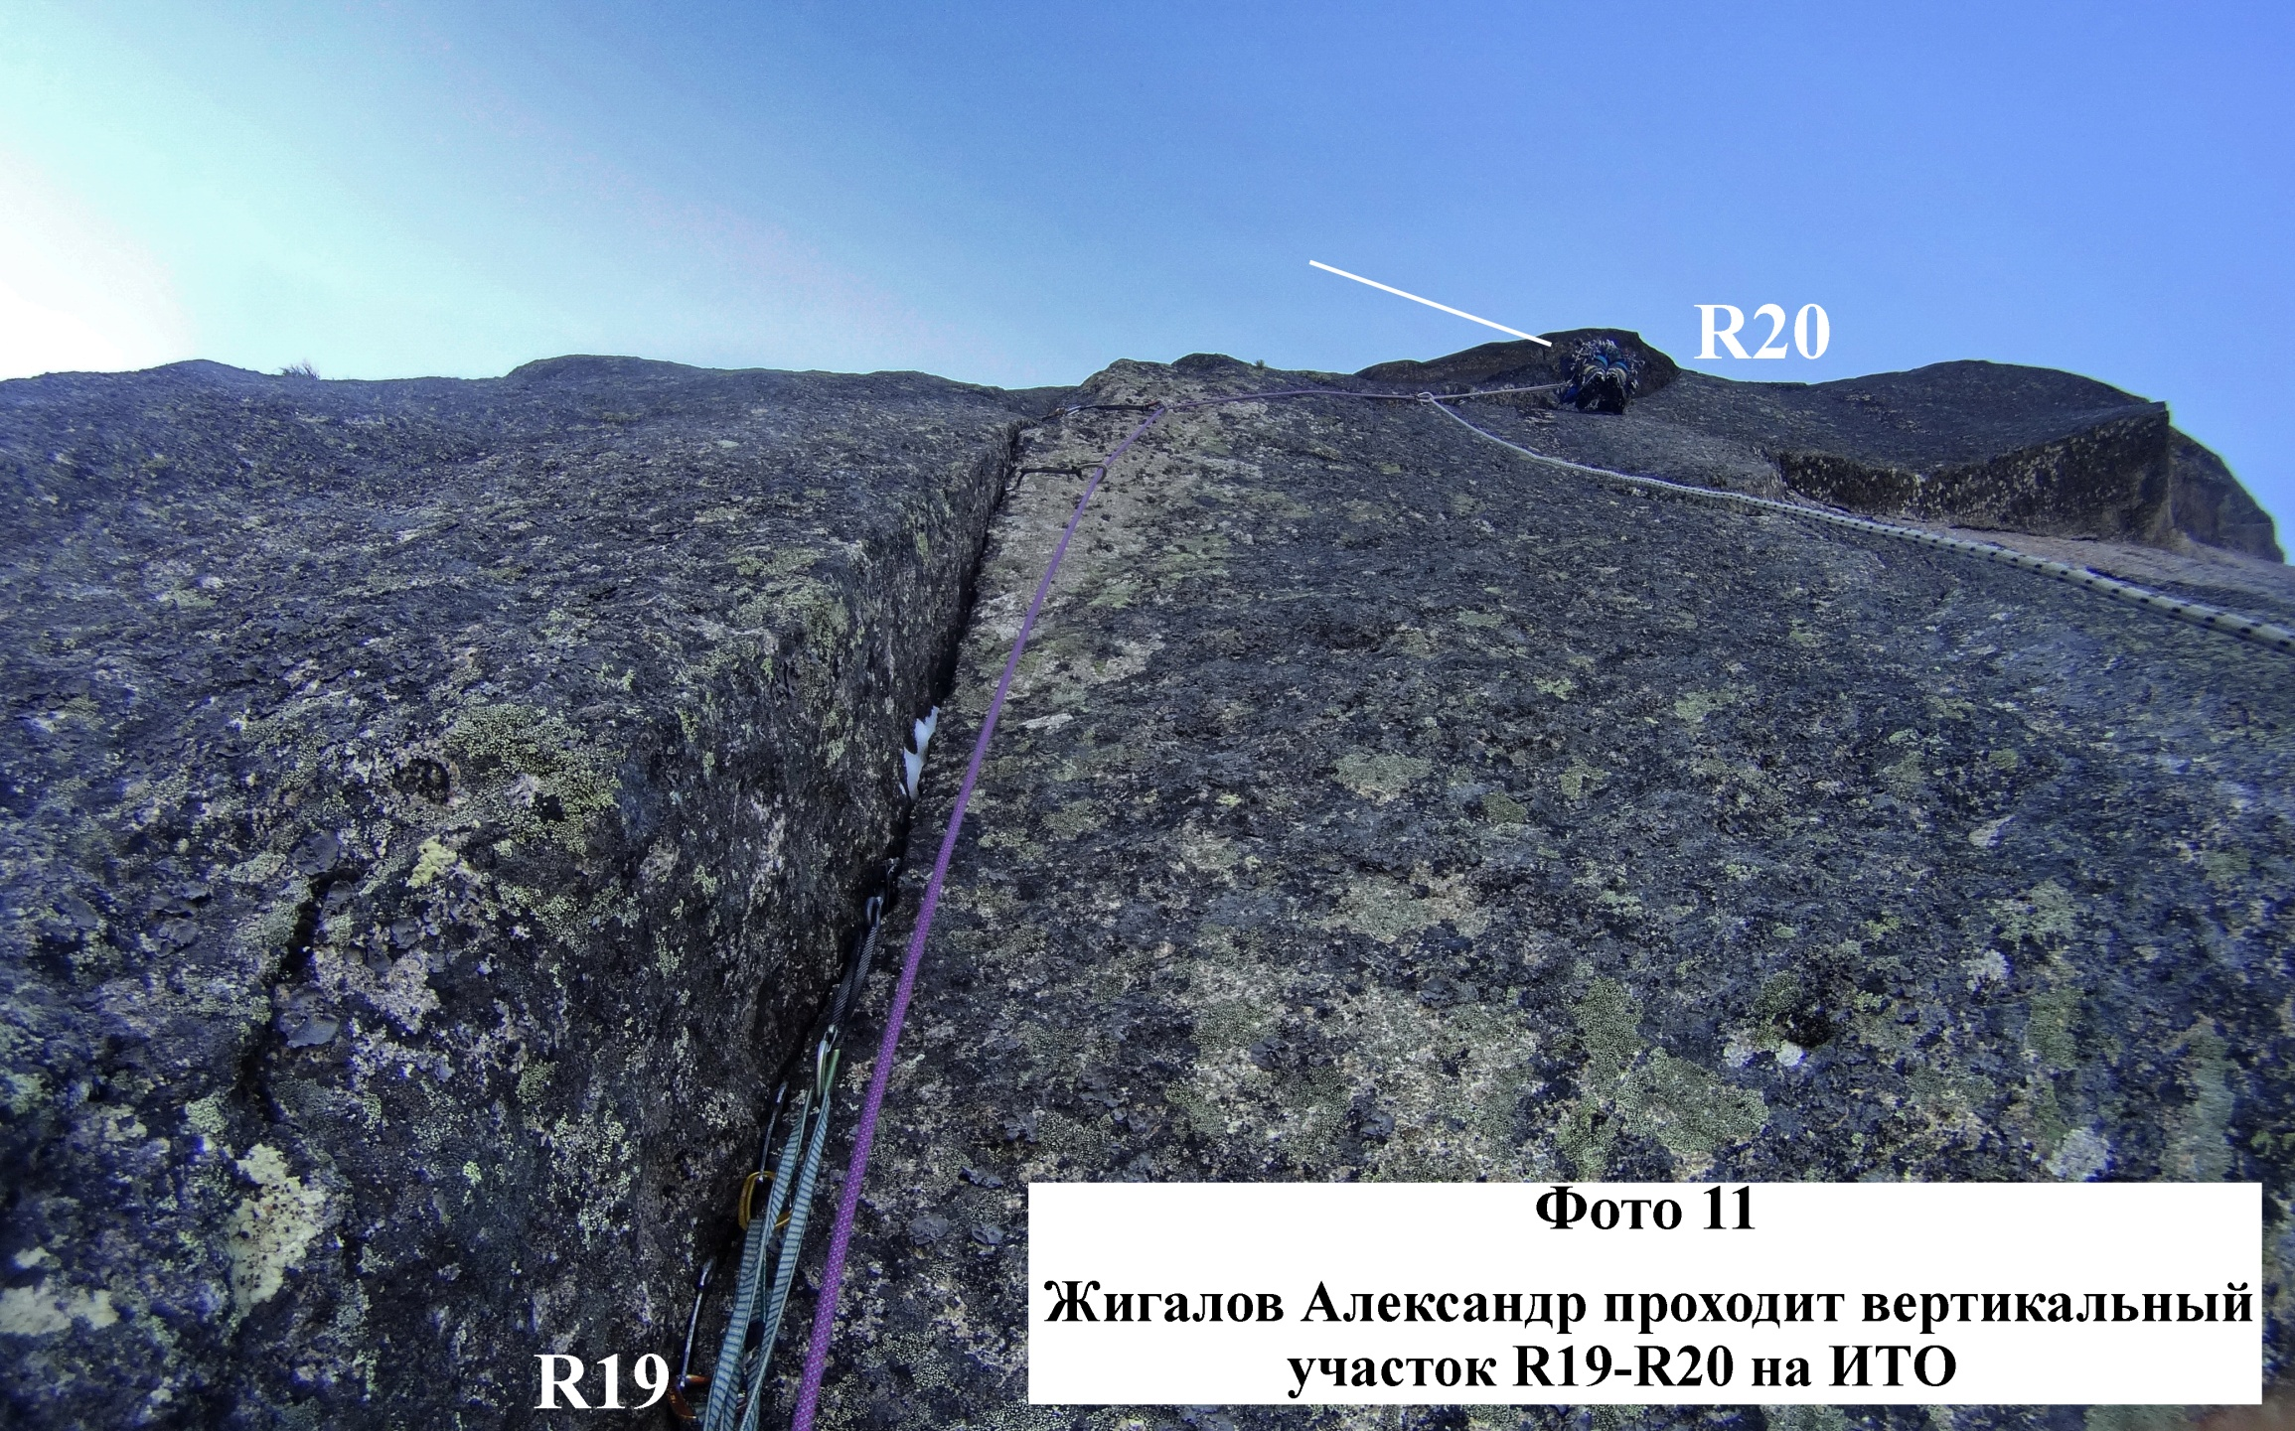
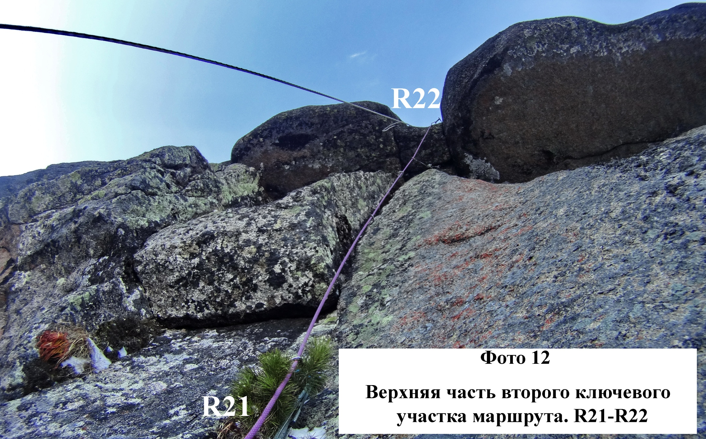

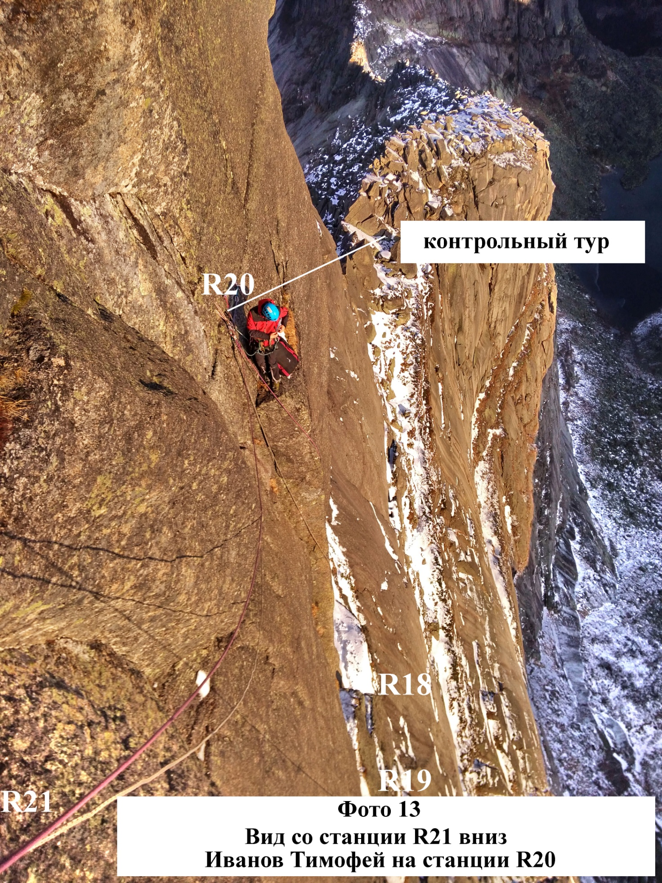

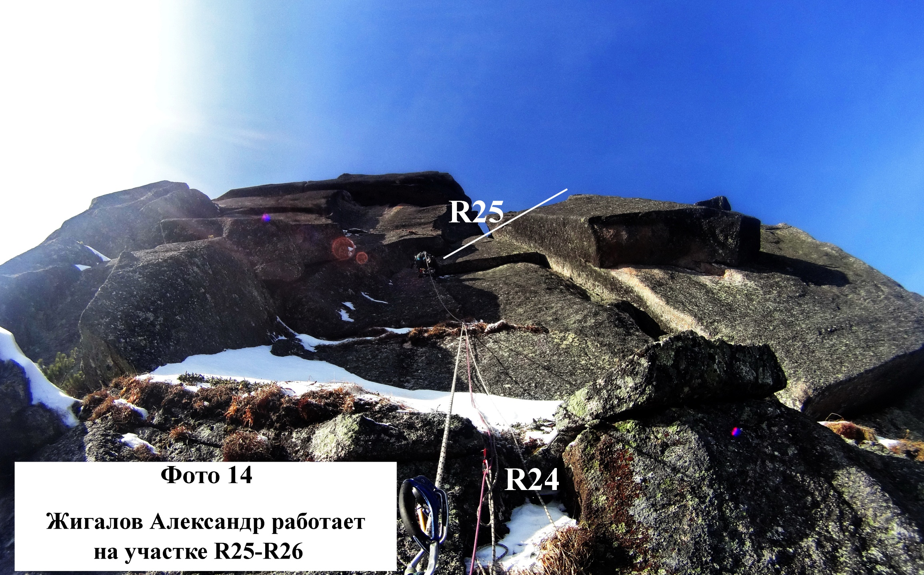График восхождения команды:
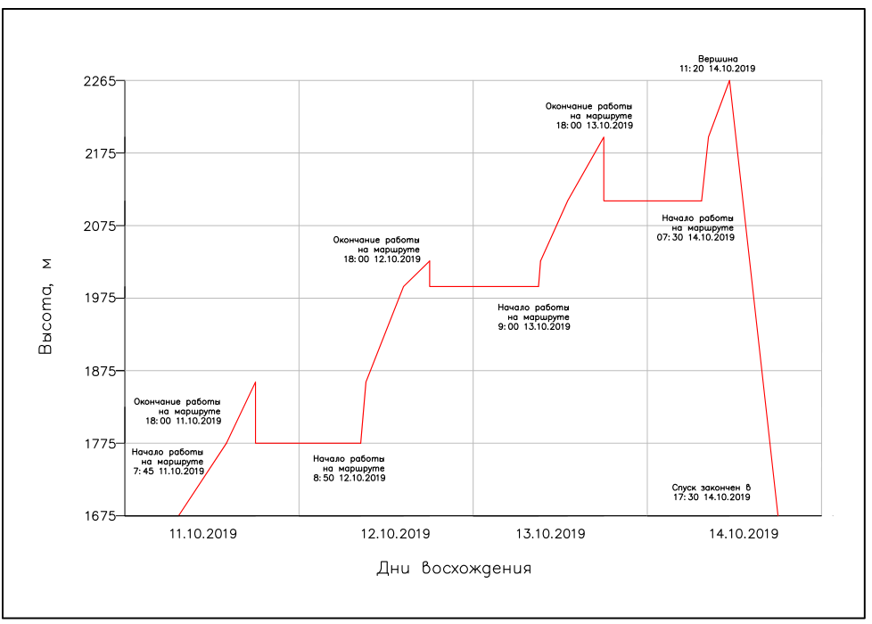
3.2 Фото команды на вершине у контрольного тура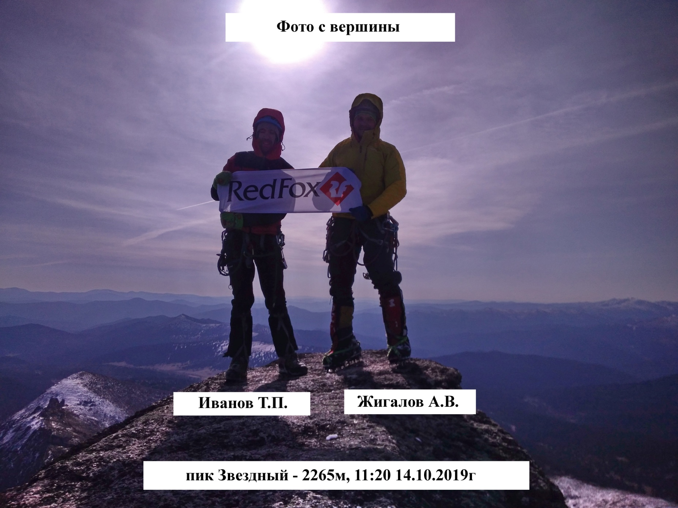

3.3. По мнению команды, маршрут объективно безопасен, т.к. гора монолитная и это гранит, только утром с выходом солнца вытаивали сосульки. Наличие связи на маршруте с помощью мобильного оператора Tele2. Иногда удается поймать мобильный интернет.
Последующим восходителям желаем хорошей погоды и приятного время провождения на маршруте.
Спуск с вершины по маршруту Темерева 6А. Сразу под вершинной башней виден шлямбур, с него начинается путь спуска в сторону СВ стены.
В опыте команды имеются восхождения 6А категории трудности в этом районе, в том числе на пик Звездный. Считаем, что маршрут соответствует 6 к.с. Перепад высот, протяженность участков 5 и 6 категории трудности, угол наклона соответствует требованиям 6 к.с. по всем параметрам. Довольно сложный маршрут. Самый протяженный из всех остальных маршрутов на этой стене.

4. Характеристика метеоусловий
Осенний период в Ергаках очень непредсказуемый.
Предыдущие экспедиции проходили всегда при условии очень плохой погоды.
В этом году нам удалось поймать погодное окно.
Все дни восхождения погода была стабильной. Без осадков. В предпоследний день 13.10 поднялся сильный ветер и не утихал, пока не спустились со стены 14.10.
Температура днем была: -4 – 7 град
Ночью опускалась до -10 -12 град

